Jedis 入门

Jedis介绍
Redis不仅是使用命令来操作，现在基本上主流的语言都有客户端支持，比如java、C、C#、C++、php、Node.js、Go等。
在官方网站里列一些Java的客户端，有Jedis、Redisson、Jredis、JDBC-Redis、等其中官方推荐使用Jedis和Redisson。 在企业中用的最多的就是Jedis，下面我们就重点学习下Jedis。
Jedis同样也是托管在github上，地址：https://github.com/xetorthio/jedis

Java连接Redis

导入jar包


单实例连接
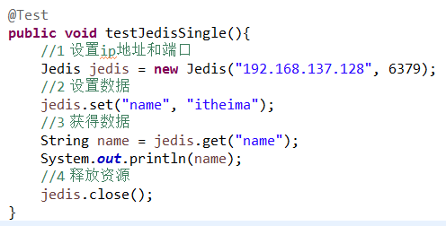
@Test
public void testJedisSingle(){
//1 设置ip地址和端口
Jedis jedis = new Jedis("192.168.137.128", 6379);
//2 设置数据
jedis.set("name", "itheima");
//3 获得数据
String name = jedis.get("name");
System.out.println(name);
//4 释放资源
jedis.close();
}

连接超时
- 如果运行上面代码时，抛如下异常
redis.clients.jedis.exceptions.JedisConnectionException: java.net.SocketTimeoutException: connect timed out
- 必须设置linux防火墙
vim /etc/sysconfig/iptables
service iptables restart
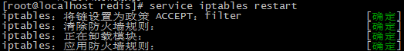

连接池连接
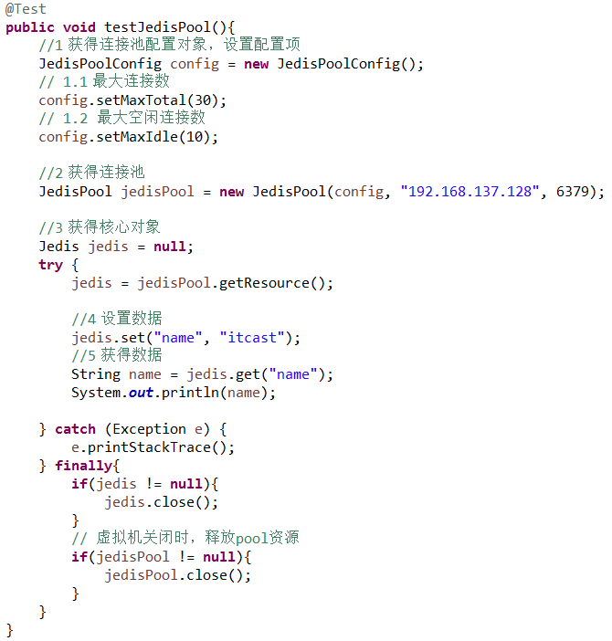
@Test
public void testJedisPool(){
//1 获得连接池配置对象，设置配置项
JedisPoolConfig config = new JedisPoolConfig();
// 1.1 最大连接数
config.setMaxTotal(30);
// 1.2 最大空闲连接数
config.setMaxIdle(10);

//2 获得连接池
JedisPool jedisPool = new JedisPool(config, "192.168.137.128", 6379);

//3 获得核心对象
Jedis jedis = null;
try {
jedis = jedisPool.getResource();

//4 设置数据
jedis.set("name", "itcast");
//5 获得数据
String name = jedis.get("name");
System.out.println(name);

} catch (Exception e) {
e.printStackTrace();
} finally{
if(jedis != null){
jedis.close();
}
// 虚拟机关闭时，释放pool资源
if(jedisPool != null){
jedisPool.close();
}
}
}

附

redis.conf 配置详情
Redis 支持很多的参数，但都有默认值。

参数名称 | 描述
daemonize | 默认情况下，redis 不是在后台运行的，如果需要在后台运行，把该项的值更改为yes
pidfile | 当Redis 在后台运行的时候，Redis 默认会把pid 文件放在/var/run/redis.pid，你可以配置到其他地址。当运行多个redis 服务时，需要指定不同的pid 文件和端口
bind | 指定Redis 只接收来自于该IP 地址的请求，如果不进行设置，那么将处理所有请求，在生产环境中最好设置该项
port | 监听端口，默认为6379
timeout | 设置客户端连接时的超时时间，单位为秒。当客户端在这段时间内没有发出任何指令，那么关闭该连接
loglevel | log 等级分为4 级，debug, verbose, notice, 和warning。生产环境下一般开启notice
logfile | 配置log 文件地址，默认使用标准输出，即打印在命令行终端的窗口上
databases | 设置数据库的个数，可以使用SELECT <dbid>命令来切换数据库。默认使用的数据库是0
save | 设置Redis 进行数据库镜像的频率。  if(在60 秒之内有10000 个keys 发生变化时){  进行镜像备份  }else if(在300 秒之内有10 个keys 发生了变化){  进行镜像备份  }else if(在900 秒之内有1 个keys 发生了变化){  进行镜像备份  }
rdbcompression | 在进行镜像备份时，是否进行压缩
dbfilename | 镜像备份文件的文件名
dir | 数据库镜像备份的文件放置的路径。这里的路径跟文件名要分开配置是因为Redis 在进行备份时，先会将当前数据库的状态写入到一个临时文件中，等备份完成时，再把该该临时文件替换为上面所指定的文件，而这里的临时文件和上面所配置的备份文件都会放在这个指定的路径当中
slaveof | 设置该数据库为其他数据库的从数据库
masterauth | 当主数据库连接需要密码验证时，在这里指定
requirepass | 设置客户端连接后进行任何其他指定前需要使用的密码。警告：因为redis 速度相当快，所以在一台比较好的服务器下，一个外部的用户可以在一秒钟进行150K 次的密码尝试，这意味着你需要指定非常非常强大的密码来防止暴力破解。
maxclients | 限制同时连接的客户数量。当连接数超过这个值时，redis 将不再接收其他连接请求，客户端尝试连接时将收到error 信息。
maxmemory | 设置redis 能够使用的最大内存。当内存满了的时候，如果还接收到set 命令，redis 将先尝试剔除设置过expire 信息的key，而不管该key 的过期时间还没有到达。在删除时，将按照过期时间进行删除，最早将要被过期的key 将最先被删除。如果带有expire 信息的key 都删光了，那么将返回错误。这样，redis 将不再接收写请求，只接收get 请求。maxmemory 的设置比较适合于把redis 当作于类似memcached 的缓存来使用。
appendonly | 默认情况下，redis 会在后台异步的把数据库镜像备份到磁盘，但是该备份是非常耗时的，而且备份也不能很频繁，如果发生诸如拉闸限电、拔插头等状况，那么将造成比较大范围的数据丢失。所以redis 提供了另外一种更加高效的数据库备份及灾难恢复方式。开启append only 模式之后，redis 会把所接收到的每一次写操作请求都追加到appendonly.aof 文件中，当redis 重新启动时，会从该文件恢复出之前的状态。但是这样  会造成appendonly.aof 文件过大，所以redis 还支持了BGREWRITEAOF 指令，对appendonly.aof 进行重新整理。所以我认为推荐生产环境下的做法为关闭镜像，开启appendonly.aof，同时可以选择在访问较少的时间每天对appendonly.aof 进行重写一次。
appendfsync | 设置对appendonly.aof 文件进行同步的频率。always 表示每次有写操作都进行同步，everysec 表示对写操作进行累积，每秒同步一次。这个需要根据实际业务场景进行配置
vm-enabled | 是否开启虚拟内存支持。因为redis 是一个内存数据库，而且当内存满的时候，无法接收新的写请求，所以在redis 2.0 中，提供了虚拟内存的支持。但是需要注意的是，redis中，所有的key 都会放在内存中，在内存不够时，只会把value 值放入交换区。这样保证了虽然使用虚拟内存，但性能基本不受影响，同时，你需要注意的是你要把vm-max-memory 设置到足够来放下你的所有的key
vm-swap-file | 设置虚拟内存的交换文件路径
vm-max-memory | 这里设置开启虚拟内存之后，redis 将使用的最大物理内存的大小。默认为0，redis 将把他所有的能放到交换文件的都放到交换文件中，以尽量少的使用物理内存。在生产环境下，需要根据实际情况设置该值，最好不要使用默认的0
vm-page-size | 设置虚拟内存的页大小，如果你的value 值比较大，比如说你要在value 中放置博客、新闻之类的所有文章内容，就设大一点，如果要放置的都是很小的内容，那就设小一点。
vm-pages | 设置交换文件的总的page 数量，需要注意的是，page table 信息会放在物理内存中，每8 个page 就会占据RAM 中的1 个byte。总的虚拟内存大小 ＝ vm-page-size * vm-pages
vm-max-threads | 设置VM IO 同时使用的线程数量。因为在进行内存交换时，对数据有编码和解码的过程，所以尽管IO 设备在硬件上本上不能支持很多的并发读写，但是还是如果你所保存的vlaue 值比较大，将该值设大一些，还是能够提升性能的
glueoutputbuf | 把小的输出缓存放在一起，以便能够在一个TCP packet 中为客户端发送多个响应，具体原理和真实效果我不是很清楚。所以根据注释，你不是很确定的时候就设置成yes
hash-max-zipmap-entries | 在redis 2.0 中引入了hash 数据结构。当hash 中包含超过指定元素个数并且最大的元素没有超过临界时，hash 将以一种特殊的编码方式（大大减少内存使用）来存储，这里可以设置这两个临界值
activerehashing | 开启之后，redis 将在每100 毫秒时使用1 毫秒的CPU 时间来对redis 的hash 表进行重新hash，可以降低内存的使用。当你的使用场景中，有非常严格的实时性需要，不能够接受Redis 时不时的对请求有2 毫秒的延迟的话，把这项配置为no。如果没有这么严格的实时性要求，可以设置为yes，以便能够尽可能快的释放内存

